**Верска настава, 4. разред**

[**https://youtu.be/bmnwAY20Xws**](https://youtu.be/bmnwAY20Xws)

[**https://youtu.be/K234ivbN4SQ**](https://youtu.be/K234ivbN4SQ)

**Усавршавању нема краја**

На путу ка Божјем Царству човек наилази на разна искушења. Она се јављају у виду потешкоћа и изазова која пред човека постављају питање: „ **Да ли желиш да се према Богу и ближњима односиш са љубављу или не?**“ Уколико на ово питање човек да добар одговор његов пут ка Божјем Царству се наставља. Али ако је одговор лош тада човек, чинећи грех, скреће на погрешан пут.

Иако на први поглед не делује тако, искушења су веома корисна. Она нам помажу да откријемо своје лоше особине. Самим тим подстичу нас да се усавршавамо и мењамо и да своју љубав према Богу и ближњима учинимо већом и искренијом.

Као што Адам и Ева нису успели сами да победе своје искушење тако то не можемо ни ми. Да би у томе успели потребна нам је Божја помоћ. Христос је због тога на почетку свог спаситељског рада победио за нас сва искушења.

**Христова искушења у пустињи**

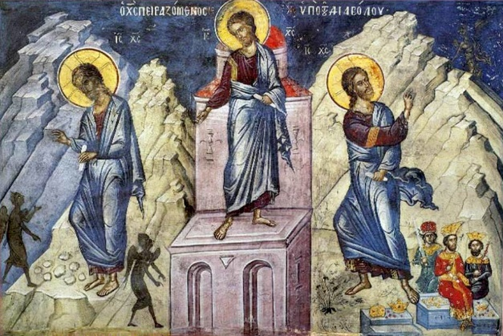Одмах после свог крштења у реци Јордан, Христос је отишао у пустињу. Ту је провео четрдесет дана у посту. Када је постао веома гладан дошао му је ђаво да га искушава: Ако си Син Божји, рече ђаво, реци да ово камење постану хлебови. Христос му на то одговори: Не живи човек само од хлеба, већ од сваке речи која излази из уста Божјих.

Онда ђаво одведе Исуса у Свети град. Тамо га је поставио на врх храма и рекао му: Ако си Син Божји, скочи доле, јер је писано: Анђелима својим заповедиће за тебе, и узеће те на руке, да не запнеш за камен ногом својом. Исус му одговори: И ово је написано: Немој кушати Господа Бога свога.

Ђаво је затим одвео Исуса на врло високу гору. Одатле му је показао сва царства овога света, па му рече: Све ћу ти ово дати ако паднеш преда мном и поклониш ми се. Иди од мене Сатано, рече Исус, јер је написано: Господу Богу своме клањај се и њему јединоме служи!

Схвативши да својим искушењима не може да превари Христа ђаво је отишао од њега.

Исус је у пустињи победио три искушења са којима се свакодневно сусрећемо.

Та искушења су:

1. **Да имам шта хоћу**
2. **Да радим шта хоћу**
3. **Да други раде оно што ја хоћу**

Она позивају човека да се својом слободном вољом одлучи да буде самољубив и себичан. Прихватање овог позива води човека у грех, а тиме и у удаљавање од заједнице са Богом и људима.

Свако ко жели да стигне да Божјег Царства треба да уложи велики напор у борби са искушењима. Кроз ту борбу човек се усавршава у свему што је добро и напредује на своме путу ка вечности.

**Христос је говорио: „Царство Божје се са напором задобија...“**

**Задаци**

* Прочитај поново причу са претходног часа о оцу и његова два сина.
* Пронађи у њој каква је искушења имао отац, а каква старији и млађи син.
* Објасни ко је у овој причи дао добар а ко лош одговор на своја искушења.
* Да ли су искушења успела да помогну некоме из приче да усаврши себе и постане бољи?
* Размисли каква су све твоја искушења и какав одговор дајеш на њих.
* За свако од три искушења које је Христос победио у пустињу пронађи пример из свог живота.